令和７年５月２９日

第２５回「おおい祭り」出店者の方へ
連絡事項

おおい祭り実行委員会
模擬店部会長 知久 荘一

１．提出書類について
次の書類については、期日までに必ずご提出をお願いします。
照会の結果によっては、出店の取り消しが発生することもございますので、予めご了承願います。
出店料及び追加備品料等は、説明会時に集金します。

（１）提出書類
①埼玉県暴力団排除条例関係
・「誓約書」
・「従事者名簿」 ※データでの提出も可
②消防関係（火気器具等使用団体のみ）
・「露店等の開設届出書」
③保健所関係（食品取扱団体のみ）
・「臨時出店の概要」
・保菌検査結果写し
（実施済みの場合、令和７年２月以降に行ったものに限る）

（２）提出期間 令和７年６月１１日（水）まで

（３）提 出 先 おおい祭り実行委員会事務局
（ふじみ野市役所本庁舎２階㉕窓口 協働推進課内）
ふじみ野市福岡１－１－１

※①の「従事者名簿」につきましては、データでの提出をご希望の方は協働推進課（メールアドレス：chiikishinkou@city.fujimino.saitama.jp）までメールにてお申し出ください。様式をお送りします。
※②の「露店等の開設届出書」の裏面の店舗平面図には火気器具の設置場所及び火気器具の数、消火器設置場所を必ず明記するようお願いします。
※③の「臨時出店届」の店舗平面図には販売台や調理台、手洗い場の位置といった店舗のレイアウトをご記入ください。また、従事者名簿には食品に直接触れる、調理に従事する全ての方をご記入ください。

（４）追加備品等
オプション品として、実費で以下の備品等を受け付けます。書類提出時に最終確認をしますので、各団体で決定してきてください。
（追加備品等の料金は、６月２６日の説明会時に集金します。）

①追加備品
・机 １台１，８００円（幅60cm×長さ180cm）
・イス １脚３００円（パイプイス）
・電源使用 １店舗あたり７，０００円（コンセント2口、1,500Ｗまで）

※発電機の持ち込みは禁止です。
※料金及び机の規格はあくまでも目安で、変更することがあります。
※オプション品に関しては、各自持ち込む場合は無料ですが、以下の２点を厳守してご使用ください。
・決められた区画内で使用する
・安全には十分配慮する

②保菌検査
検査料・・・１人につき７７０円
※食品に直接触れる、調理に従事する全ての方が保菌検査の対象になります。書類提出時に希望人数分をお申し込みください。
※既に保菌検査を実施済の方は検査記録（令和７年２月以降のもの）の写しを提出してください。

③生ビールのカップ
公園内で販売する生ビールについて、カップのサイズと価格を統一します。（店舗間の格差をなくし、たたき売り的な値下げを抑制することで店舗同士のトラブルをなくすため）。つきましては、実行委員会で販売するカップを使用してください。
販売価格・・・５０個単位で７５０円
購入数量と銘柄（アサヒ・キリン・サッポロ）については、書類提出時に最終確認をしますので、各団体で決定してきてください。
当日販売は行いませんので、余裕を持って購入するようにしてください。また、祭りが中止となった場合でも返品・返金はできませんのでご了承ください。
２．模擬店出店者説明会の開催について

次のとおり開催しますので、必ずご出席をお願いします。
また、当日は出店場所の抽選を行いますので、ご都合の悪い場合は代理の方のご出席をお願いします。
※説明会に欠席・遅刻された団体は、出店資格を失います。必ず各団体から１名の出席をお願いします。

（１） 日時 令和７年６月２６日（木）午後２時から
（２） 場所 ふじみ野市商工会 ３階 （ふじみ野市上福岡1-5-14）
（３） 内容
①出店における注意事項
・防火管理講習：入間東部地区事務組合消防本部
・衛生講習：朝霞保健所
②祭り当日の流れ
③模擬店出店場所の抽選
④出店料及び追加備品料等支払い受付

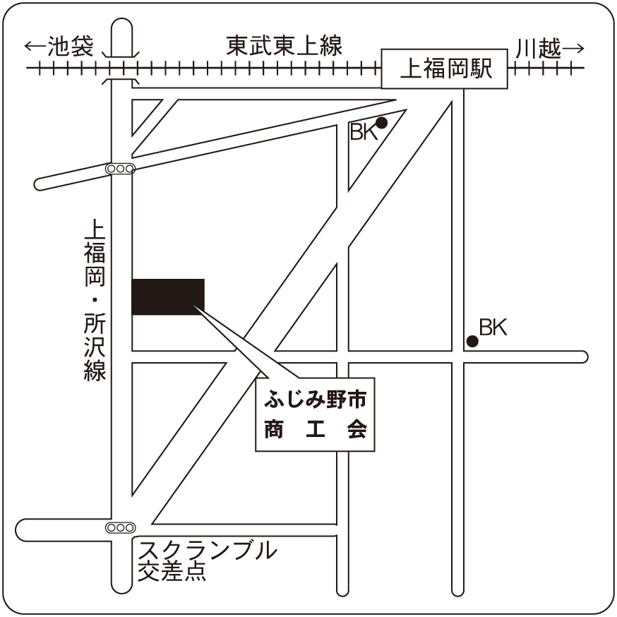
※駐車場のご用意がありませんので、お近くの民間駐車場をご利用いただくか、徒歩、公共の交通機関をご利用ください。
３．その他

（１）キャンセル等について
お支払いいただいた出店料は中止となった場合でも返還できませんのでご了承ください。（出店料が全額設営費に充てられるため、ご了承願います。）
キャンセルについては、固くお断りいたします。キャンセルした場合でも出店料の返還はできませんので、ご注意ください。

（２）安全管理
ガスボンベ等を持ち込み使用する場合は、安全面に十分配慮し、決められた区画内で使用し、隣のブースの迷惑にならないように使用して下さい。
なお、火気器具等を使用する団体については、１店舗につき業務用消火器１本を必ず設置するよう義務づけられています。
※対象火気器具：気体・液体・固体燃料を使用する器具、電気を熱源とする器具（例）ガスボンベ、調理器具など
事故等がないよう、各自責任をもって火気器具等を使用してください。

（３）販売物の注意点
近年、祭り当日及び翌日、公園内で割れたビンが散見される状況から、公園内の模擬店では、ビン類の販売を禁止させていただきます。
詳細については６月２６日の出店者説明会でご案内します。

●お問い合わせ●
おおい祭り実行委員会事務局
ふじみ野市協働推進課（ふじみ野市役所本庁舎２階）
模擬店部会担当：太田
電話 ０４９－２６２－９０１６（直通）
ＦＡＸ ０４９－２６６－１２２７（直通）
Ｅメール chiikishinkou@city.fujimino.saitama.jp
提出書類掲載ＵＲＬ（市ＨＰ）
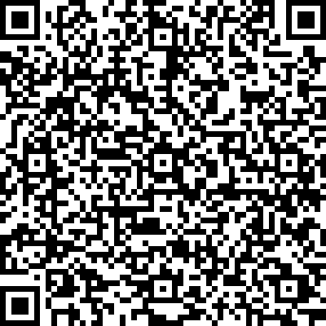
https://www.city.fujimino.saitama.jp/soshikiichiran/kyodosuishinka/chiikishinkogakari/ooimatsuri/2540.html
※ 上記ＵＲＬの二次元コードはこちら→

